**一、打印步骤**

**1.登录网站：**

http://gdbm.cltt.org/pscweb/index.html

**2.点击上方“打印准考证”;**

**3.输入姓名、身份证号码;**

**4.点击打印准考证。**

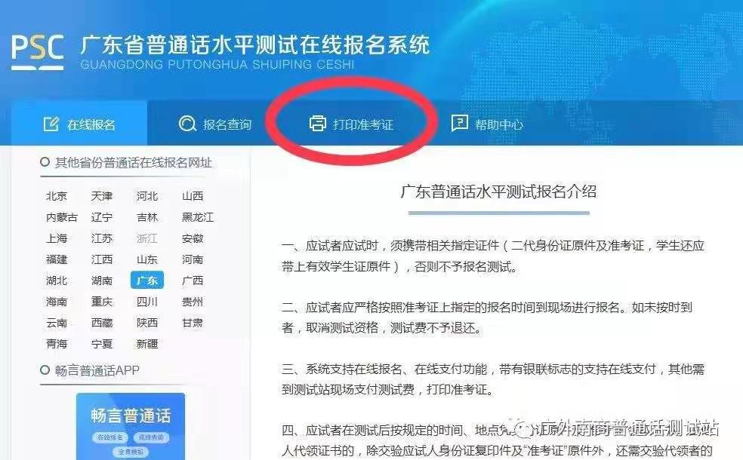

**二、注意事项**

**1. 此项功能仅限报名成功，且已成功缴费的考生。**

**2. 准考证上写有考试日期、具体时间及地点等，请考生认真阅读、遵照执行。**

**3.考生请提前十分钟到候考教室报到。**

**4. 测试当天，考生需带齐本人身份证、准考证、安全承诺书（见报考流程推文），如果以上证件损坏、遗失，请及时补办。**

**咨询地点：教学楼A104**

**咨询电话：22245003**